
YAZILIM ALT GRUBU ÇALIŞMA RAPORU

Rapor İçeriği: PID Kontrol Geri Bildirim Mekanizması
Rapor Teslim Tarihi: 12.11.2023
Hazırlayan: Gürkan Bıyık, Abdulkadir Öksüz
Çalışmaya Katılım Sağlayan Üyeler: Gürkan Bıyık, Abdulkadir Öksüz

PID kontrol mekanizması nedir?
PID kontrolü, bir sistemdeki belirli bir çıkış değişkenini (output) bir referans değeri (setpoint) ile karşılaştırarak ve hata sinyali (error) aracılığıyla bu çıkış değişkenini düzenleyen bir kontrol mekanizmasıdır. PID, Proportional (Orantısal), Integral (Tümleşim) ve Derivative (Türev) kısaltmalarının birleşiminden oluşur.
- Proportional (P - Orantısal) Bileşeni: Bu bileşen, mevcut hata ile doğru orantılı bir kontrol sinyali üretir. Hata büyükse, çıkış sinyali de büyük olacaktır.
- Integral (I - Tümleşim) Bileşeni: Integral bileşeni, sistemdeki kümülatif hataları takip eder ve bu hataların zaman içinde birikmesine karşı bir düzeltme sağlar. Sürekli bir şekilde kalıcı bir hata olduğunda devreye girer.
- Derivative (D - Türev) Bileşeni: Derivative bileşeni, hata değişiminin (hata hızının) kontrol sinyalini üretir. Bu bileşen, hata ani bir şekilde değiştiğinde kararlılığı artırmak için kullanılır
PID kontrol mekanizması, bu üç bileşenin uygun oranlarda ve doğru şekilde birleştirilmesiyle elde edilir.
PID kontrol mekanizması neyi amaçlar?
PID kontrol mekanizması, temel olarak çıkış değeri ile hedef değer arasındaki hatayı minimize etmeyi amaçlar. Hatayı takip eder, hatayı düzeltmek için orantılı, integral ve türev terimlerini kullanarak kontrol sinyali oluşturulur. Bu değeri kullanarak istenilen işlemler gerçekleştirir, böylece hedef değere daha yaklaştırır. Kullanım alanları nerelerdir?
PID kontrolü, geniş bir uygulama yelpazesinde kullanılır, özellikle endüstriyel otomasyon, robot kontrolü, sıcaklık kontrolü, hız kontrolü gibi alanlarda. PID parametrelerinin doğru bir şekilde ayarlanması, sistem kararlılığı, performansı ve tepki süresi açısından kritiktir. Bu ayarlamalar genellikle deneme yanılma yoluyla veya otomatik ayarlama algoritmaları kullanılarak yapılır.
Fikir sahibi olma açısından Linkteki gife bakabilirsiniz. Bu örnekte PID kontrol mekanizması kullanılarak topun merkezde tutulması amaçlamaktadır.
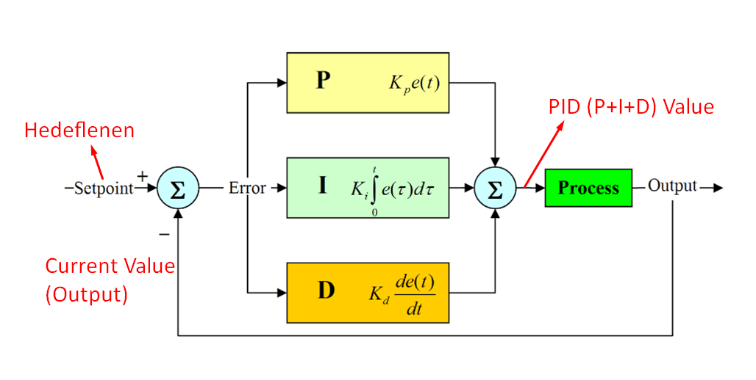
(Kontrol Sinyali)

Şekil 1

Setpoint (Referans Sinyal): Hedeflenen sayısal değeri(anlaşılması kolay olması açısından) ifade eder. Örneğin, basit bir ifadeyle 'dümdüz gitme' durumunda robotun sağa veya sola sapma olmaması hedeflenir. Yani, 0 sapma, hedef değerimiz diyebiliriz.
Output (Çıkış Sinyali): Çıkış değerini temsil eder ve anlık ölçülen sinyali ifade eder. Örneğin, '6 derece sağa sapma' gibi bir anlık ölçümü ifade edebilir.
Error (Hata): Setpoint'ten Output'un çıkarılmasıyla elde edilen değeri ifade eder. Error = Setpoint - Output formülüyle hesaplanır ve bu, sistemdeki istenen ve gerçek değer arasındaki farkı gösterir.
Control Signal (Kontrol Sinyali): PID mekanizmasında, hata girdisi kullanılarak hesaplanan çıktı değeridir.
Process: PID’den hesaplanan değeri (Kontrol Sinyali) hatayı azaltmak için gerçekleştirilen işlemleri ifade eder.

PID Temel Formül: Kontrol Sinyali (PID value)= Kp​*(P’nin Terimi) + Ki​*(I’nın Terimi) + Kd​*(D’nin Terimi) =P+ I+ D
Not: Şekil 2 deki görselden alınan P , I ve D blokları üzerinden “P’nin Terimi”, “I’nın Terimi” ve “D’nin Terimi” ifadelerinin gösterimi aşağıdaki gibidir.
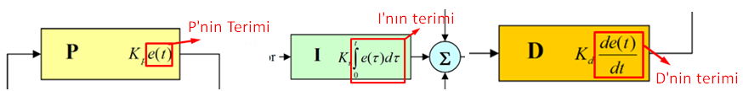
- Kp​ bir katsayıdır ve P (Proportional) teriminin gücünü temsil eder. Yani, hatanın büyüklüğüne göre düzeltme miktarını belirler.
- Ki​ bir katsayıdır ve I (Integral) teriminin gücünü temsil eder. Zaman içinde biriken toplam hatanın kontrol sinyaline etkisini belirler. Sürekliliği olan hatalarda önemli rol oynar.
- Kd​ bir katsayıdır ve D (Derivative) teriminin gücünü temsil eder. Hatanın hızının kontrol sinyaline etkisini belirler. Ani hata değişimlerinde önemli rol oynar.
PID Temel Formül, PID kontrolünün matematiksel ifadesini verir. Katsayılar Kp​,Ki​, ve Kd​ ise sistem özelliklerine ve uygulamanın gereksinimlerine bağlı olarak ayarlanır. Bu katsayılar değiştirilerek, PID kontrol sisteminin performansı ayarlanabilir. (Katsayılar sisteme göre farklı sonuçlar gösterebilir. Bu katsayıları denemeler yaparak kendi ihtiyacımıza göre en optimal değerleri bulmalıyız.)

P değerinin hesaplanması
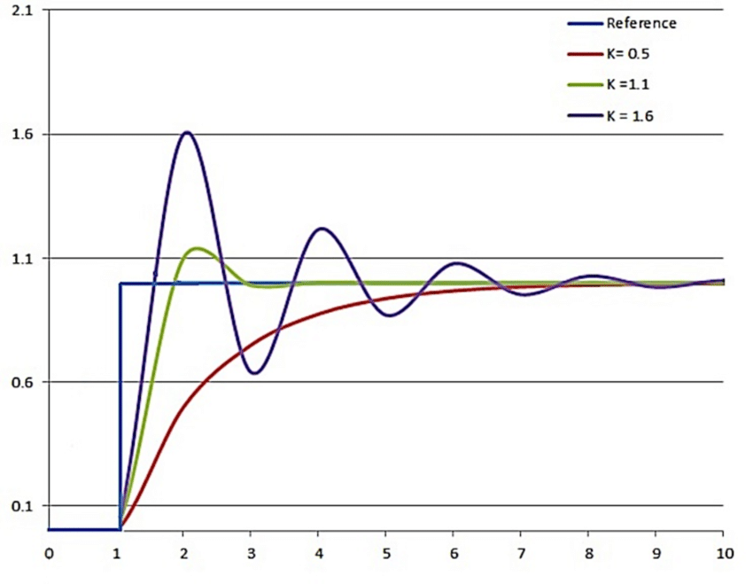
P = Kp ​* {P Terimi} = Kp * Error, Error = Hedeflenen değer – Şimdiki değer
Grafikte, başlangıç değerimizin 0 olduğu ve hedeflenen değerimizin 1 olduğu bir senaryoyu Kp katsayılarına göre, zaman içinde hedeflenen değere (1) ulaşımı gözlemliyoruz. Kp değeri arttıkça, sistem hatayı (error) daha hızlı düzeltmeye çalışır ve grafikte görüldüğü gibi daha fazla dalgalanma olur. Örneğin, Kp = 0.5 değeri küçük bir değer olduğu için dalgalanma neredeyse olmamıştır. Kısaca P değeri için hata düzeltme miktarı diyebiliriz.
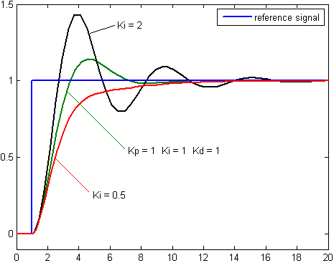
I değerinin hesaplanması
I = Ki​*{I Terimi} = Ki * Toplam_Hata , Toplam_Hata = kümülatif hata
Grafikte, başlangıç değerimizin 0 olduğu ve hedeflenen değerimizin 1 olduğu bir senaryoyu Ki katsayılarına göre, zaman içinde hedeflenen değere (1) ulaşımı gözlemliyoruz. Ki değeri ile toplam hatanın sinyale olan etkisini görüyoruz.

D değerinin hesaplanması
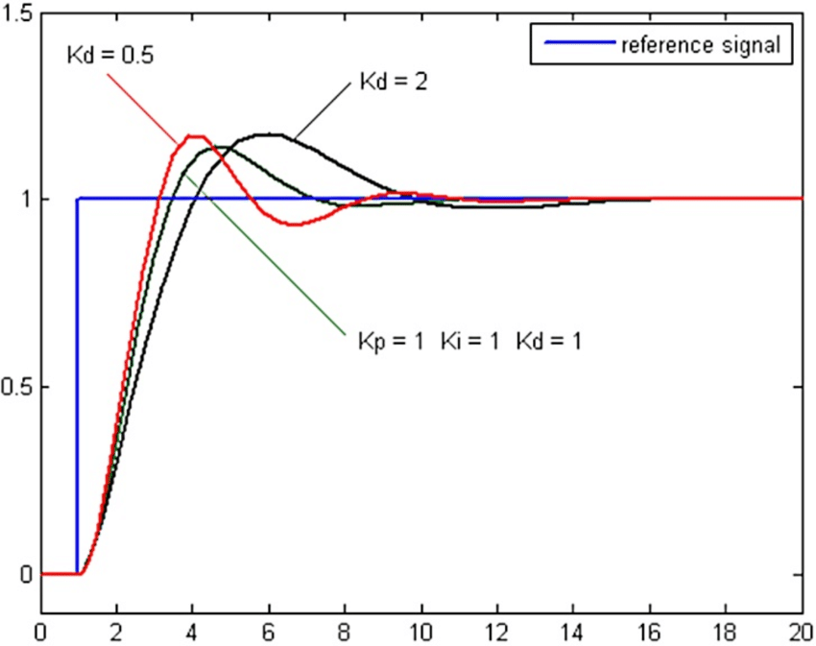
D = Kd * {D Terimi} = Kd * Derivative , Derivative = ∆error = “şimdiki hata” – “önceki hata”
Grafikte, başlangıç değerimizin 0 olduğu ve hedeflenen değerimizin 1 olduğu bir senaryoyu Kd katsayılarına göre, zaman içinde hedeflenen değere (1) ulaşımı gözlemliyoruz. Kp, Ki ve Kd nin hepsinin 1 e eşit olduğu durumun diğer durumlara kıyasla daha kontrollü olmasından sadece Kd ile çalışmanın bazı durumlarda yetersiz olabileceğini bu örnekte gözlemleyebiliriz.

Sıcaklık Dengeleme Similasyonu: (İki örnek arasında sadece katsayılar değiştrilmiştir. Farklı katsayıların sistemi nasıl dengelediğini gözlemleyebilirsiz. Burda amaç en optimal değerleri bulmak. Her iki örnekte 100 adımlıktır.)
Örnek 1: Kp: 0.2, Ki: 0.01, Kd: 0.01, current_temperature: 10, setpoint: 50
P: 0.20 * 40.00 = 8.00 | I: 0.01 * 40.00 = 0.40 | D: 0.01 * 40.00 = 0.40 | control_signal: 8.80 | current_temperature: 18.80
P: 0.20 * 31.20 = 6.24 | I: 0.01 * 71.20 = 0.71 | D: 0.01 * -8.80 = -0.09 | control_signal: 6.86 | current_temperature: 25.66
P: 0.20 * 24.34 = 4.87 | I: 0.01 * 95.54 = 0.96 | D: 0.01 * -6.86 = -0.07 | control_signal: 5.75 | current_temperature: 31.42
P: 0.20 * 18.58 = 3.72 | I: 0.01 * 114.12 = 1.14 | D: 0.01 * -5.75 = -0.06 | control_signal: 4.80 | current_temperature: 36.22
P: 0.20 * 13.78 = 2.76 | I: 0.01 * 127.90 = 1.28 | D: 0.01 * -4.80 = -0.05 | control_signal: 3.99 | current_temperature: 40.21
P: 0.20 * 9.79 = 1.96 | I: 0.01 * 137.69 = 1.38 | D: 0.01 * -3.99 = -0.04 | control_signal: 3.30 | current_temperature: 43.50
P: 0.20 * 6.50 = 1.30 | I: 0.01 * 144.19 = 1.44 | D: 0.01 * -3.30 = -0.03 | control_signal: 2.71 | current_temperature: 46.21
P: 0.20 * 3.79 = 0.76 | I: 0.01 * 147.98 = 1.48 | D: 0.01 * -2.71 = -0.03 | control_signal: 2.21 | current_temperature: 48.42
P: 0.20 * 1.58 = 0.32 | I: 0.01 * 149.56 = 1.50 | D: 0.01 * -2.21 = -0.02 | control_signal: 1.79 | current_temperature: 50.21
P: 0.20 * -0.21 = -0.04 | I: 0.01 * 149.35 = 1.49 | D: 0.01 * -1.79 = -0.02 | control_signal: 1.43 | current_temperature: 51.64
P: 0.20 * -1.64 = -0.33 | I: 0.01 * 147.71 = 1.48 | D: 0.01 * -1.43 = -0.01 | control_signal: 1.13 | current_temperature: 52.78
P: 0.20 * -2.78 = -0.56 | I: 0.01 * 144.93 = 1.45 | D: 0.01 * -1.13 = -0.01 | control_signal: 0.88 | current_temperature: 53.66
P: 0.20 * -3.66 = -0.73 | I: 0.01 * 141.27 = 1.41 | D: 0.01 * -0.88 = -0.01 | control_signal: 0.67 | current_temperature: 54.33
P: 0.20 * -4.33 = -0.87 | I: 0.01 * 136.94 = 1.37 | D: 0.01 * -0.67 = -0.01 | control_signal: 0.50 | current_temperature: 54.83
P: 0.20 * -4.83 = -0.97 | I: 0.01 * 132.11 = 1.32 | D: 0.01 * -0.50 = -0.00 | control_signal: 0.35 | current_temperature: 55.18
P: 0.20 * -5.18 = -1.04 | I: 0.01 * 126.93 = 1.27 | D: 0.01 * -0.35 = -0.00 | control_signal: 0.23 | current_temperature: 55.41
P: 0.20 * -5.41 = -1.08 | I: 0.01 * 121.52 = 1.22 | D: 0.01 * -0.23 = -0.00 | control_signal: 0.13 | current_temperature: 55.54
P: 0.20 * -5.54 = -1.11 | I: 0.01 * 115.98 = 1.16 | D: 0.01 * -0.13 = -0.00 | control_signal: 0.05 | current_temperature: 55.59
P: 0.20 * -5.59 = -1.12 | I: 0.01 * 110.39 = 1.10 | D: 0.01 * -0.05 = -0.00 | control_signal: -0.01 | current_temperature: 55.58
P: 0.20 * -5.58 = -1.12 | I: 0.01 * 104.82 = 1.05 | D: 0.01 * 0.01 = 0.00 | control_signal: -0.07 | current_temperature: 55.51
P: 0.20 * -5.51 = -1.10 | I: 0.01 * 99.31 = 0.99 | D: 0.01 * 0.07 = 0.00 | control_signal: -0.11 | current_temperature: 55.40
P: 0.20 * -5.40 = -1.08 | I: 0.01 * 93.91 = 0.94 | D: 0.01 * 0.11 = 0.00 | control_signal: -0.14 | current_temperature: 55.26
P: 0.20 * -5.26 = -1.05 | I: 0.01 * 88.65 = 0.89 | D: 0.01 * 0.14 = 0.00 | control_signal: -0.16 | current_temperature: 55.10
P: 0.20 * -5.10 = -1.02 | I: 0.01 * 83.55 = 0.84 | D: 0.01 * 0.16 = 0.00 | control_signal: -0.18 | current_temperature: 54.91
P: 0.20 * -4.91 = -0.98 | I: 0.01 * 78.63 = 0.79 | D: 0.01 * 0.18 = 0.00 | control_signal: -0.19 | current_temperature: 54.72
P: 0.20 * -4.72 = -0.94 | I: 0.01 * 73.92 = 0.74 | D: 0.01 * 0.19 = 0.00 | control_signal: -0.20 | current_temperature: 54.52
P: 0.20 * -4.52 = -0.90 | I: 0.01 * 69.40 = 0.69 | D: 0.01 * 0.20 = 0.00 | control_signal: -0.21 | current_temperature: 54.31
P: 0.20 * -4.31 = -0.86 | I: 0.01 * 65.09 = 0.65 | D: 0.01 * 0.21 = 0.00 | control_signal: -0.21 | current_temperature: 54.10
P: 0.20 * -4.10 = -0.82 | I: 0.01 * 60.99 = 0.61 | D: 0.01 * 0.21 = 0.00 | control_signal: -0.21 | current_temperature: 53.89
P: 0.20 * -3.89 = -0.78 | I: 0.01 * 57.10 = 0.57 | D: 0.01 * 0.21 = 0.00 | control_signal: -0.21 | current_temperature: 53.69
P: 0.20 * -3.69 = -0.74 | I: 0.01 * 53.41 = 0.53 | D: 0.01 * 0.21 = 0.00 | control_signal: -0.20 | current_temperature: 53.49
P: 0.20 * -3.49 = -0.70 | I: 0.01 * 49.92 = 0.50 | D: 0.01 * 0.20 = 0.00 | control_signal: -0.20 | current_temperature: 53.29
P: 0.20 * -3.29 = -0.66 | I: 0.01 * 46.63 = 0.47 | D: 0.01 * 0.20 = 0.00 | control_signal: -0.19 | current_temperature: 53.10
P: 0.20 * -3.10 = -0.62 | I: 0.01 * 43.53 = 0.44 | D: 0.01 * 0.19 = 0.00 | control_signal: -0.18 | current_temperature: 52.92
P: 0.20 * -2.92 = -0.58 | I: 0.01 * 40.62 = 0.41 | D: 0.01 * 0.18 = 0.00 | control_signal: -0.18 | current_temperature: 52.74
P: 0.20 * -2.74 = -0.55 | I: 0.01 * 37.87 = 0.38 | D: 0.01 * 0.18 = 0.00 | control_signal: -0.17 | current_temperature: 52.57
P: 0.20 * -2.57 = -0.51 | I: 0.01 * 35.30 = 0.35 | D: 0.01 * 0.17 = 0.00 | control_signal: -0.16 | current_temperature: 52.41
P: 0.20 * -2.41 = -0.48 | I: 0.01 * 32.89 = 0.33 | D: 0.01 * 0.16 = 0.00 | control_signal: -0.15 | current_temperature: 52.26
P: 0.20 * -2.26 = -0.45 | I: 0.01 * 30.62 = 0.31 | D: 0.01 * 0.15 = 0.00 | control_signal: -0.14 | current_temperature: 52.12
P: 0.20 * -2.12 = -0.42 | I: 0.01 * 28.51 = 0.29 | D: 0.01 * 0.14 = 0.00 | control_signal: -0.14 | current_temperature: 51.98
P: 0.20 * -1.98 = -0.40 | I: 0.01 * 26.53 = 0.27 | D: 0.01 * 0.14 = 0.00 | control_signal: -0.13 | current_temperature: 51.85
P: 0.20 * -1.85 = -0.37 | I: 0.01 * 24.68 = 0.25 | D: 0.01 * 0.13 = 0.00 | control_signal: -0.12 | current_temperature: 51.73
P: 0.20 * -1.73 = -0.35 | I: 0.01 * 22.95 = 0.23 | D: 0.01 * 0.12 = 0.00 | control_signal: -0.12 | current_temperature: 51.61
P: 0.20 * -1.61 = -0.32 | I: 0.01 * 21.33 = 0.21 | D: 0.01 * 0.12 = 0.00 | control_signal: -0.11 | current_temperature: 51.51
P: 0.20 * -1.51 = -0.30 | I: 0.01 * 19.83 = 0.20 | D: 0.01 * 0.11 = 0.00 | control_signal: -0.10 | current_temperature: 51.40
P: 0.20 * -1.40 = -0.28 | I: 0.01 * 18.43 = 0.18 | D: 0.01 * 0.10 = 0.00 | control_signal: -0.10 | current_temperature: 51.31
P: 0.20 * -1.31 = -0.26 | I: 0.01 * 17.12 = 0.17 | D: 0.01 * 0.10 = 0.00 | control_signal: -0.09 | current_temperature: 51.22
P: 0.20 * -1.22 = -0.24 | I: 0.01 * 15.90 = 0.16 | D: 0.01 * 0.09 = 0.00 | control_signal: -0.08 | current_temperature: 51.13
P: 0.20 * -1.13 = -0.23 | I: 0.01 * 14.76 = 0.15 | D: 0.01 * 0.08 = 0.00 | control_signal: -0.08 | current_temperature: 51.06
P: 0.20 * -1.06 = -0.21 | I: 0.01 * 13.71 = 0.14 | D: 0.01 * 0.08 = 0.00 | control_signal: -0.07 | current_temperature: 50.98
P: 0.20 * -0.98 = -0.20 | I: 0.01 * 12.72 = 0.13 | D: 0.01 * 0.07 = 0.00 | control_signal: -0.07 | current_temperature: 50.91
P: 0.20 * -0.91 = -0.18 | I: 0.01 * 11.81 = 0.12 | D: 0.01 * 0.07 = 0.00 | control_signal: -0.06 | current_temperature: 50.85
P: 0.20 * -0.85 = -0.17 | I: 0.01 * 10.96 = 0.11 | D: 0.01 * 0.06 = 0.00 | control_signal: -0.06 | current_temperature: 50.79
P: 0.20 * -0.79 = -0.16 | I: 0.01 * 10.17 = 0.10 | D: 0.01 * 0.06 = 0.00 | control_signal: -0.06 | current_temperature: 50.73
P: 0.20 * -0.73 = -0.15 | I: 0.01 * 9.43 = 0.09 | D: 0.01 * 0.06 = 0.00 | control_signal: -0.05 | current_temperature: 50.68
P: 0.20 * -0.68 = -0.14 | I: 0.01 * 8.75 = 0.09 | D: 0.01 * 0.05 = 0.00 | control_signal: -0.05 | current_temperature: 50.63
P: 0.20 * -0.63 = -0.13 | I: 0.01 * 8.12 = 0.08 | D: 0.01 * 0.05 = 0.00 | control_signal: -0.05 | current_temperature: 50.59
P: 0.20 * -0.59 = -0.12 | I: 0.01 * 7.53 = 0.08 | D: 0.01 * 0.05 = 0.00 | control_signal: -0.04 | current_temperature: 50.55
P: 0.20 * -0.55 = -0.11 | I: 0.01 * 6.98 = 0.07 | D: 0.01 * 0.04 = 0.00 | control_signal: -0.04 | current_temperature: 50.51
P: 0.20 * -0.51 = -0.10 | I: 0.01 * 6.47 = 0.06 | D: 0.01 * 0.04 = 0.00 | control_signal: -0.04 | current_temperature: 50.47
P: 0.20 * -0.47 = -0.09 | I: 0.01 * 6.00 = 0.06 | D: 0.01 * 0.04 = 0.00 | control_signal: -0.03 | current_temperature: 50.44
P: 0.20 * -0.44 = -0.09 | I: 0.01 * 5.57 = 0.06 | D: 0.01 * 0.03 = 0.00 | control_signal: -0.03 | current_temperature: 50.41
P: 0.20 * -0.41 = -0.08 | I: 0.01 * 5.16 = 0.05 | D: 0.01 * 0.03 = 0.00 | control_signal: -0.03 | current_temperature: 50.38
P: 0.20 * -0.38 = -0.08 | I: 0.01 * 4.78 = 0.05 | D: 0.01 * 0.03 = 0.00 | control_signal: -0.03 | current_temperature: 50.35
P: 0.20 * -0.35 = -0.07 | I: 0.01 * 4.43 = 0.04 | D: 0.01 * 0.03 = 0.00 | control_signal: -0.03 | current_temperature: 50.32
P: 0.20 * -0.32 = -0.06 | I: 0.01 * 4.11 = 0.04 | D: 0.01 * 0.03 = 0.00 | control_signal: -0.02 | current_temperature: 50.30
P: 0.20 * -0.30 = -0.06 | I: 0.01 * 3.81 = 0.04 | D: 0.01 * 0.02 = 0.00 | control_signal: -0.02 | current_temperature: 50.28
P: 0.20 * -0.28 = -0.06 | I: 0.01 * 3.53 = 0.04 | D: 0.01 * 0.02 = 0.00 | control_signal: -0.02 | current_temperature: 50.26
P: 0.20 * -0.26 = -0.05 | I: 0.01 * 3.27 = 0.03 | D: 0.01 * 0.02 = 0.00 | control_signal: -0.02 | current_temperature: 50.24
P: 0.20 * -0.24 = -0.05 | I: 0.01 * 3.03 = 0.03 | D: 0.01 * 0.02 = 0.00 | control_signal: -0.02 | current_temperature: 50.22
P: 0.20 * -0.22 = -0.04 | I: 0.01 * 2.81 = 0.03 | D: 0.01 * 0.02 = 0.00 | control_signal: -0.02 | current_temperature: 50.21
P: 0.20 * -0.21 = -0.04 | I: 0.01 * 2.60 = 0.03 | D: 0.01 * 0.02 = 0.00 | control_signal: -0.02 | current_temperature: 50.19
P: 0.20 * -0.19 = -0.04 | I: 0.01 * 2.41 = 0.02 | D: 0.01 * 0.02 = 0.00 | control_signal: -0.01 | current_temperature: 50.18
P: 0.20 * -0.18 = -0.04 | I: 0.01 * 2.23 = 0.02 | D: 0.01 * 0.01 = 0.00 | control_signal: -0.01 | current_temperature: 50.16
P: 0.20 * -0.16 = -0.03 | I: 0.01 * 2.07 = 0.02 | D: 0.01 * 0.01 = 0.00 | control_signal: -0.01 | current_temperature: 50.15
P: 0.20 * -0.15 = -0.03 | I: 0.01 * 1.92 = 0.02 | D: 0.01 * 0.01 = 0.00 | control_signal: -0.01 | current_temperature: 50.14
P: 0.20 * -0.14 = -0.03 | I: 0.01 * 1.78 = 0.02 | D: 0.01 * 0.01 = 0.00 | control_signal: -0.01 | current_temperature: 50.13
P: 0.20 * -0.13 = -0.03 | I: 0.01 * 1.65 = 0.02 | D: 0.01 * 0.01 = 0.00 | control_signal: -0.01 | current_temperature: 50.12
P: 0.20 * -0.12 = -0.02 | I: 0.01 * 1.53 = 0.02 | D: 0.01 * 0.01 = 0.00 | control_signal: -0.01 | current_temperature: 50.11
P: 0.20 * -0.11 = -0.02 | I: 0.01 * 1.41 = 0.01 | D: 0.01 * 0.01 = 0.00 | control_signal: -0.01 | current_temperature: 50.10
P: 0.20 * -0.10 = -0.02 | I: 0.01 * 1.31 = 0.01 | D: 0.01 * 0.01 = 0.00 | control_signal: -0.01 | current_temperature: 50.10
P: 0.20 * -0.10 = -0.02 | I: 0.01 * 1.21 = 0.01 | D: 0.01 * 0.01 = 0.00 | control_signal: -0.01 | current_temperature: 50.09
P: 0.20 * -0.09 = -0.02 | I: 0.01 * 1.12 = 0.01 | D: 0.01 * 0.01 = 0.00 | control_signal: -0.01 | current_temperature: 50.08
P: 0.20 * -0.08 = -0.02 | I: 0.01 * 1.04 = 0.01 | D: 0.01 * 0.01 = 0.00 | control_signal: -0.01 | current_temperature: 50.08
P: 0.20 * -0.08 = -0.02 | I: 0.01 * 0.96 = 0.01 | D: 0.01 * 0.01 = 0.00 | control_signal: -0.01 | current_temperature: 50.07
P: 0.20 * -0.07 = -0.01 | I: 0.01 * 0.89 = 0.01 | D: 0.01 * 0.01 = 0.00 | control_signal: -0.01 | current_temperature: 50.07
P: 0.20 * -0.07 = -0.01 | I: 0.01 * 0.83 = 0.01 | D: 0.01 * 0.01 = 0.00 | control_signal: -0.00 | current_temperature: 50.06
P: 0.20 * -0.06 = -0.01 | I: 0.01 * 0.77 = 0.01 | D: 0.01 * 0.00 = 0.00 | control_signal: -0.00 | current_temperature: 50.06
P: 0.20 * -0.06 = -0.01 | I: 0.01 * 0.71 = 0.01 | D: 0.01 * 0.00 = 0.00 | control_signal: -0.00 | current_temperature: 50.05
P: 0.20 * -0.05 = -0.01 | I: 0.01 * 0.66 = 0.01 | D: 0.01 * 0.00 = 0.00 | control_signal: -0.00 | current_temperature: 50.05
P: 0.20 * -0.05 = -0.01 | I: 0.01 * 0.61 = 0.01 | D: 0.01 * 0.00 = 0.00 | control_signal: -0.00 | current_temperature: 50.04
P: 0.20 * -0.04 = -0.01 | I: 0.01 * 0.56 = 0.01 | D: 0.01 * 0.00 = 0.00 | control_signal: -0.00 | current_temperature: 50.04
P: 0.20 * -0.04 = -0.01 | I: 0.01 * 0.52 = 0.01 | D: 0.01 * 0.00 = 0.00 | control_signal: -0.00 | current_temperature: 50.04
P: 0.20 * -0.04 = -0.01 | I: 0.01 * 0.48 = 0.00 | D: 0.01 * 0.00 = 0.00 | control_signal: -0.00 | current_temperature: 50.04
P: 0.20 * -0.04 = -0.01 | I: 0.01 * 0.45 = 0.00 | D: 0.01 * 0.00 = 0.00 | control_signal: -0.00 | current_temperature: 50.03
P: 0.20 * -0.03 = -0.01 | I: 0.01 * 0.41 = 0.00 | D: 0.01 * 0.00 = 0.00 | control_signal: -0.00 | current_temperature: 50.03
P: 0.20 * -0.03 = -0.01 | I: 0.01 * 0.38 = 0.00 | D: 0.01 * 0.00 = 0.00 | control_signal: -0.00 | current_temperature: 50.03
P: 0.20 * -0.03 = -0.01 | I: 0.01 * 0.36 = 0.00 | D: 0.01 * 0.00 = 0.00 | control_signal: -0.00 | current_temperature: 50.03
P: 0.20 * -0.03 = -0.01 | I: 0.01 * 0.33 = 0.00 | D: 0.01 * 0.00 = 0.00 | control_signal: -0.00 | current_temperature: 50.02
Örnek 2: Kp: 0.15, Ki: 0.01, Kd: 0.02, current_temperature: 10, setpoint: 50
P: 0.15 * 40.00 = 6.00 | I: 0.01 * 40.00 = 0.40 | D: 0.02 * 40.00 = 0.80 | control_signal: 7.20 | current_temperature: 17.20
P: 0.15 * 32.80 = 4.92 | I: 0.01 * 72.80 = 0.73 | D: 0.02 * -7.20 = -0.14 | control_signal: 5.50 | current_temperature: 22.70
P: 0.15 * 27.30 = 4.09 | I: 0.01 * 100.10 = 1.00 | D: 0.02 * -5.50 = -0.11 | control_signal: 4.99 | current_temperature: 27.69
P: 0.15 * 22.31 = 3.35 | I: 0.01 * 122.41 = 1.22 | D: 0.02 * -4.99 = -0.10 | control_signal: 4.47 | current_temperature: 32.16
P: 0.15 * 17.84 = 2.68 | I: 0.01 * 140.25 = 1.40 | D: 0.02 * -4.47 = -0.09 | control_signal: 3.99 | current_temperature: 36.15
P: 0.15 * 13.85 = 2.08 | I: 0.01 * 154.10 = 1.54 | D: 0.02 * -3.99 = -0.08 | control_signal: 3.54 | current_temperature: 39.69
P: 0.15 * 10.31 = 1.55 | I: 0.01 * 164.41 = 1.64 | D: 0.02 * -3.54 = -0.07 | control_signal: 3.12 | current_temperature: 42.81
P: 0.15 * 7.19 = 1.08 | I: 0.01 * 171.60 = 1.72 | D: 0.02 * -3.12 = -0.06 | control_signal: 2.73 | current_temperature: 45.54
P: 0.15 * 4.46 = 0.67 | I: 0.01 * 176.06 = 1.76 | D: 0.02 * -2.73 = -0.05 | control_signal: 2.37 | current_temperature: 47.92
P: 0.15 * 2.08 = 0.31 | I: 0.01 * 178.15 = 1.78 | D: 0.02 * -2.37 = -0.05 | control_signal: 2.05 | current_temperature: 49.96
P: 0.15 * 0.04 = 0.01 | I: 0.01 * 178.18 = 1.78 | D: 0.02 * -2.05 = -0.04 | control_signal: 1.75 | current_temperature: 51.71
P: 0.15 * -1.71 = -0.26 | I: 0.01 * 176.47 = 1.76 | D: 0.02 * -1.75 = -0.03 | control_signal: 1.47 | current_temperature: 53.18
P: 0.15 * -3.18 = -0.48 | I: 0.01 * 173.29 = 1.73 | D: 0.02 * -1.47 = -0.03 | control_signal: 1.23 | current_temperature: 54.41
P: 0.15 * -4.41 = -0.66 | I: 0.01 * 168.88 = 1.69 | D: 0.02 * -1.23 = -0.02 | control_signal: 1.00 | current_temperature: 55.41
P: 0.15 * -5.41 = -0.81 | I: 0.01 * 163.47 = 1.63 | D: 0.02 * -1.00 = -0.02 | control_signal: 0.80 | current_temperature: 56.21
P: 0.15 * -6.21 = -0.93 | I: 0.01 * 157.26 = 1.57 | D: 0.02 * -0.80 = -0.02 | control_signal: 0.62 | current_temperature: 56.84
P: 0.15 * -6.84 = -1.03 | I: 0.01 * 150.42 = 1.50 | D: 0.02 * -0.62 = -0.01 | control_signal: 0.47 | current_temperature: 57.30
P: 0.15 * -7.30 = -1.10 | I: 0.01 * 143.11 = 1.43 | D: 0.02 * -0.47 = -0.01 | control_signal: 0.33 | current_temperature: 57.63
P: 0.15 * -7.63 = -1.14 | I: 0.01 * 135.48 = 1.35 | D: 0.02 * -0.33 = -0.01 | control_signal: 0.20 | current_temperature: 57.83
P: 0.15 * -7.83 = -1.18 | I: 0.01 * 127.65 = 1.28 | D: 0.02 * -0.20 = -0.00 | control_signal: 0.10 | current_temperature: 57.93
P: 0.15 * -7.93 = -1.19 | I: 0.01 * 119.72 = 1.20 | D: 0.02 * -0.10 = -0.00 | control_signal: 0.01 | current_temperature: 57.94
P: 0.15 * -7.94 = -1.19 | I: 0.01 * 111.78 = 1.12 | D: 0.02 * -0.01 = -0.00 | control_signal: -0.07 | current_temperature: 57.86
P: 0.15 * -7.86 = -1.18 | I: 0.01 * 103.92 = 1.04 | D: 0.02 * 0.07 = 0.00 | control_signal: -0.14 | current_temperature: 57.73
P: 0.15 * -7.73 = -1.16 | I: 0.01 * 96.19 = 0.96 | D: 0.02 * 0.14 = 0.00 | control_signal: -0.19 | current_temperature: 57.53
P: 0.15 * -7.53 = -1.13 | I: 0.01 * 88.66 = 0.89 | D: 0.02 * 0.19 = 0.00 | control_signal: -0.24 | current_temperature: 57.29
P: 0.15 * -7.29 = -1.09 | I: 0.01 * 81.37 = 0.81 | D: 0.02 * 0.24 = 0.00 | control_signal: -0.28 | current_temperature: 57.02
P: 0.15 * -7.02 = -1.05 | I: 0.01 * 74.35 = 0.74 | D: 0.02 * 0.28 = 0.01 | control_signal: -0.30 | current_temperature: 56.71
P: 0.15 * -6.71 = -1.01 | I: 0.01 * 67.64 = 0.68 | D: 0.02 * 0.30 = 0.01 | control_signal: -0.32 | current_temperature: 56.39
P: 0.15 * -6.39 = -0.96 | I: 0.01 * 61.25 = 0.61 | D: 0.02 * 0.32 = 0.01 | control_signal: -0.34 | current_temperature: 56.05
P: 0.15 * -6.05 = -0.91 | I: 0.01 * 55.20 = 0.55 | D: 0.02 * 0.34 = 0.01 | control_signal: -0.35 | current_temperature: 55.70
P: 0.15 * -5.70 = -0.86 | I: 0.01 * 49.50 = 0.49 | D: 0.02 * 0.35 = 0.01 | control_signal: -0.35 | current_temperature: 55.35
P: 0.15 * -5.35 = -0.80 | I: 0.01 * 44.15 = 0.44 | D: 0.02 * 0.35 = 0.01 | control_signal: -0.35 | current_temperature: 54.99
P: 0.15 * -4.99 = -0.75 | I: 0.01 * 39.16 = 0.39 | D: 0.02 * 0.35 = 0.01 | control_signal: -0.35 | current_temperature: 54.64
P: 0.15 * -4.64 = -0.70 | I: 0.01 * 34.51 = 0.35 | D: 0.02 * 0.35 = 0.01 | control_signal: -0.34 | current_temperature: 54.30
P: 0.15 * -4.30 = -0.64 | I: 0.01 * 30.22 = 0.30 | D: 0.02 * 0.34 = 0.01 | control_signal: -0.34 | current_temperature: 53.96
P: 0.15 * -3.96 = -0.59 | I: 0.01 * 26.25 = 0.26 | D: 0.02 * 0.34 = 0.01 | control_signal: -0.33 | current_temperature: 53.64
P: 0.15 * -3.64 = -0.55 | I: 0.01 * 22.61 = 0.23 | D: 0.02 * 0.33 = 0.01 | control_signal: -0.31 | current_temperature: 53.33
P: 0.15 * -3.33 = -0.50 | I: 0.01 * 19.29 = 0.19 | D: 0.02 * 0.31 = 0.01 | control_signal: -0.30 | current_temperature: 53.03
P: 0.15 * -3.03 = -0.45 | I: 0.01 * 16.26 = 0.16 | D: 0.02 * 0.30 = 0.01 | control_signal: -0.29 | current_temperature: 52.74
P: 0.15 * -2.74 = -0.41 | I: 0.01 * 13.52 = 0.14 | D: 0.02 * 0.29 = 0.01 | control_signal: -0.27 | current_temperature: 52.47
P: 0.15 * -2.47 = -0.37 | I: 0.01 * 11.05 = 0.11 | D: 0.02 * 0.27 = 0.01 | control_signal: -0.25 | current_temperature: 52.22
P: 0.15 * -2.22 = -0.33 | I: 0.01 * 8.84 = 0.09 | D: 0.02 * 0.25 = 0.01 | control_signal: -0.24 | current_temperature: 51.98
P: 0.15 * -1.98 = -0.30 | I: 0.01 * 6.86 = 0.07 | D: 0.02 * 0.24 = 0.00 | control_signal: -0.22 | current_temperature: 51.75
P: 0.15 * -1.75 = -0.26 | I: 0.01 * 5.11 = 0.05 | D: 0.02 * 0.22 = 0.00 | control_signal: -0.21 | current_temperature: 51.55
P: 0.15 * -1.55 = -0.23 | I: 0.01 * 3.56 = 0.04 | D: 0.02 * 0.21 = 0.00 | control_signal: -0.19 | current_temperature: 51.35
P: 0.15 * -1.35 = -0.20 | I: 0.01 * 2.21 = 0.02 | D: 0.02 * 0.19 = 0.00 | control_signal: -0.18 | current_temperature: 51.18
P: 0.15 * -1.18 = -0.18 | I: 0.01 * 1.03 = 0.01 | D: 0.02 * 0.18 = 0.00 | control_signal: -0.16 | current_temperature: 51.01
P: 0.15 * -1.01 = -0.15 | I: 0.01 * 0.02 = 0.00 | D: 0.02 * 0.16 = 0.00 | control_signal: -0.15 | current_temperature: 50.87
P: 0.15 * -0.87 = -0.13 | I: 0.01 * -0.85 = -0.01 | D: 0.02 * 0.15 = 0.00 | control_signal: -0.14 | current_temperature: 50.73
P: 0.15 * -0.73 = -0.11 | I: 0.01 * -1.58 = -0.02 | D: 0.02 * 0.14 = 0.00 | control_signal: -0.12 | current_temperature: 50.61
P: 0.15 * -0.61 = -0.09 | I: 0.01 * -2.19 = -0.02 | D: 0.02 * 0.12 = 0.00 | control_signal: -0.11 | current_temperature: 50.50
P: 0.15 * -0.50 = -0.07 | I: 0.01 * -2.68 = -0.03 | D: 0.02 * 0.11 = 0.00 | control_signal: -0.10 | current_temperature: 50.40
P: 0.15 * -0.40 = -0.06 | I: 0.01 * -3.08 = -0.03 | D: 0.02 * 0.10 = 0.00 | control_signal: -0.09 | current_temperature: 50.31
P: 0.15 * -0.31 = -0.05 | I: 0.01 * -3.39 = -0.03 | D: 0.02 * 0.09 = 0.00 | control_signal: -0.08 | current_temperature: 50.23
P: 0.15 * -0.23 = -0.03 | I: 0.01 * -3.62 = -0.04 | D: 0.02 * 0.08 = 0.00 | control_signal: -0.07 | current_temperature: 50.16
P: 0.15 * -0.16 = -0.02 | I: 0.01 * -3.78 = -0.04 | D: 0.02 * 0.07 = 0.00 | control_signal: -0.06 | current_temperature: 50.10
P: 0.15 * -0.10 = -0.02 | I: 0.01 * -3.88 = -0.04 | D: 0.02 * 0.06 = 0.00 | control_signal: -0.05 | current_temperature: 50.05
P: 0.15 * -0.05 = -0.01 | I: 0.01 * -3.93 = -0.04 | D: 0.02 * 0.05 = 0.00 | control_signal: -0.05 | current_temperature: 50.00
P: 0.15 * -0.00 = -0.00 | I: 0.01 * -3.93 = -0.04 | D: 0.02 * 0.05 = 0.00 | control_signal: -0.04 | current_temperature: 49.96
P: 0.15 * 0.04 = 0.01 | I: 0.01 * -3.90 = -0.04 | D: 0.02 * 0.04 = 0.00 | control_signal: -0.03 | current_temperature: 49.93
P: 0.15 * 0.07 = 0.01 | I: 0.01 * -3.83 = -0.04 | D: 0.02 * 0.03 = 0.00 | control_signal: -0.03 | current_temperature: 49.90
P: 0.15 * 0.10 = 0.01 | I: 0.01 * -3.73 = -0.04 | D: 0.02 * 0.03 = 0.00 | control_signal: -0.02 | current_temperature: 49.88
P: 0.15 * 0.12 = 0.02 | I: 0.01 * -3.61 = -0.04 | D: 0.02 * 0.02 = 0.00 | control_signal: -0.02 | current_temperature: 49.86
P: 0.15 * 0.14 = 0.02 | I: 0.01 * -3.48 = -0.03 | D: 0.02 * 0.02 = 0.00 | control_signal: -0.01 | current_temperature: 49.85
P: 0.15 * 0.15 = 0.02 | I: 0.01 * -3.33 = -0.03 | D: 0.02 * 0.01 = 0.00 | control_signal: -0.01 | current_temperature: 49.84
P: 0.15 * 0.16 = 0.02 | I: 0.01 * -3.17 = -0.03 | D: 0.02 * 0.01 = 0.00 | control_signal: -0.01 | current_temperature: 49.83
P: 0.15 * 0.17 = 0.03 | I: 0.01 * -3.00 = -0.03 | D: 0.02 * 0.01 = 0.00 | control_signal: -0.00 | current_temperature: 49.83
P: 0.15 * 0.17 = 0.03 | I: 0.01 * -2.83 = -0.03 | D: 0.02 * 0.00 = 0.00 | control_signal: -0.00 | current_temperature: 49.82
P: 0.15 * 0.18 = 0.03 | I: 0.01 * -2.65 = -0.03 | D: 0.02 * 0.00 = 0.00 | control_signal: -0.00 | current_temperature: 49.82
P: 0.15 * 0.18 = 0.03 | I: 0.01 * -2.47 = -0.02 | D: 0.02 * 0.00 = 0.00 | control_signal: 0.00 | current_temperature: 49.83
P: 0.15 * 0.17 = 0.03 | I: 0.01 * -2.30 = -0.02 | D: 0.02 * -0.00 = -0.00 | control_signal: 0.00 | current_temperature: 49.83
P: 0.15 * 0.17 = 0.03 | I: 0.01 * -2.13 = -0.02 | D: 0.02 * -0.00 = -0.00 | control_signal: 0.00 | current_temperature: 49.83
P: 0.15 * 0.17 = 0.02 | I: 0.01 * -1.96 = -0.02 | D: 0.02 * -0.00 = -0.00 | control_signal: 0.01 | current_temperature: 49.84
P: 0.15 * 0.16 = 0.02 | I: 0.01 * -1.80 = -0.02 | D: 0.02 * -0.01 = -0.00 | control_signal: 0.01 | current_temperature: 49.84
P: 0.15 * 0.16 = 0.02 | I: 0.01 * -1.65 = -0.02 | D: 0.02 * -0.01 = -0.00 | control_signal: 0.01 | current_temperature: 49.85
P: 0.15 * 0.15 = 0.02 | I: 0.01 * -1.50 = -0.01 | D: 0.02 * -0.01 = -0.00 | control_signal: 0.01 | current_temperature: 49.86
P: 0.15 * 0.14 = 0.02 | I: 0.01 * -1.36 = -0.01 | D: 0.02 * -0.01 = -0.00 | control_signal: 0.01 | current_temperature: 49.87
P: 0.15 * 0.13 = 0.02 | I: 0.01 * -1.22 = -0.01 | D: 0.02 * -0.01 = -0.00 | control_signal: 0.01 | current_temperature: 49.87
P: 0.15 * 0.13 = 0.02 | I: 0.01 * -1.10 = -0.01 | D: 0.02 * -0.01 = -0.00 | control_signal: 0.01 | current_temperature: 49.88
P: 0.15 * 0.12 = 0.02 | I: 0.01 * -0.98 = -0.01 | D: 0.02 * -0.01 = -0.00 | control_signal: 0.01 | current_temperature: 49.89
P: 0.15 * 0.11 = 0.02 | I: 0.01 * -0.87 = -0.01 | D: 0.02 * -0.01 = -0.00 | control_signal: 0.01 | current_temperature: 49.90
P: 0.15 * 0.10 = 0.02 | I: 0.01 * -0.77 = -0.01 | D: 0.02 * -0.01 = -0.00 | control_signal: 0.01 | current_temperature: 49.90
P: 0.15 * 0.10 = 0.01 | I: 0.01 * -0.67 = -0.01 | D: 0.02 * -0.01 = -0.00 | control_signal: 0.01 | current_temperature: 49.91
P: 0.15 * 0.09 = 0.01 | I: 0.01 * -0.58 = -0.01 | D: 0.02 * -0.01 = -0.00 | control_signal: 0.01 | current_temperature: 49.92
P: 0.15 * 0.08 = 0.01 | I: 0.01 * -0.50 = -0.01 | D: 0.02 * -0.01 = -0.00 | control_signal: 0.01 | current_temperature: 49.93
P: 0.15 * 0.07 = 0.01 | I: 0.01 * -0.43 = -0.00 | D: 0.02 * -0.01 = -0.00 | control_signal: 0.01 | current_temperature: 49.93
P: 0.15 * 0.07 = 0.01 | I: 0.01 * -0.36 = -0.00 | D: 0.02 * -0.01 = -0.00 | control_signal: 0.01 | current_temperature: 49.94
P: 0.15 * 0.06 = 0.01 | I: 0.01 * -0.30 = -0.00 | D: 0.02 * -0.01 = -0.00 | control_signal: 0.01 | current_temperature: 49.95
P: 0.15 * 0.05 = 0.01 | I: 0.01 * -0.25 = -0.00 | D: 0.02 * -0.01 = -0.00 | control_signal: 0.01 | current_temperature: 49.95
P: 0.15 * 0.05 = 0.01 | I: 0.01 * -0.20 = -0.00 | D: 0.02 * -0.01 = -0.00 | control_signal: 0.01 | current_temperature: 49.96
P: 0.15 * 0.04 = 0.01 | I: 0.01 * -0.15 = -0.00 | D: 0.02 * -0.01 = -0.00 | control_signal: 0.00 | current_temperature: 49.96
P: 0.15 * 0.04 = 0.01 | I: 0.01 * -0.11 = -0.00 | D: 0.02 * -0.00 = -0.00 | control_signal: 0.00 | current_temperature: 49.97
P: 0.15 * 0.03 = 0.01 | I: 0.01 * -0.08 = -0.00 | D: 0.02 * -0.00 = -0.00 | control_signal: 0.00 | current_temperature: 49.97
P: 0.15 * 0.03 = 0.00 | I: 0.01 * -0.05 = -0.00 | D: 0.02 * -0.00 = -0.00 | control_signal: 0.00 | current_temperature: 49.97
P: 0.15 * 0.03 = 0.00 | I: 0.01 * -0.02 = -0.00 | D: 0.02 * -0.00 = -0.00 | control_signal: 0.00 | current_temperature: 49.98
P: 0.15 * 0.02 = 0.00 | I: 0.01 * -0.00 = -0.00 | D: 0.02 * -0.00 = -0.00 | control_signal: 0.00 | current_temperature: 49.98
P: 0.15 * 0.02 = 0.00 | I: 0.01 * 0.02 = 0.00 | D: 0.02 * -0.00 = -0.00 | control_signal: 0.00 | current_temperature: 49.98
P: 0.15 * 0.02 = 0.00 | I: 0.01 * 0.03 = 0.00 | D: 0.02 * -0.00 = -0.00 | control_signal: 0.00 | current_temperature: 49.99
P: 0.15 * 0.01 = 0.00 | I: 0.01 * 0.05 = 0.00 | D: 0.02 * -0.00 = -0.00 | control_signal: 0.00 | current_temperature: 49.99
P: 0.15 * 0.01 = 0.00 | I: 0.01 * 0.06 = 0.00 | D: 0.02 * -0.00 = -0.00 | control_signal: 0.00 | current_temperature: 49.99
İncelenebilecek deney: https://www.youtube.com/playlist?list=PLqr8J8t_ccS1NoCiS0duD3JlDJAMtGg48
Kaynakça
- Görsellerin alındığı araştırma: https://www.researchgate.net/publication/331475267_Track_Maneuvering_using_PID_Control_for_Self-Driving_Cars

